ООО «КОЛОР МАРКЕТ-ЮГ»
Прайс-лист на облицовочный камень и угловые элементы от 25.04.2013г.
г. Ставрополь, 1-й Юго-западный проезд, 9, офис 11 8-918-794-62-94 8-928-321-75-59
факс (8652) 57-13-29 сайт: www.colormarket.info E-mail: yug@colormarket.info

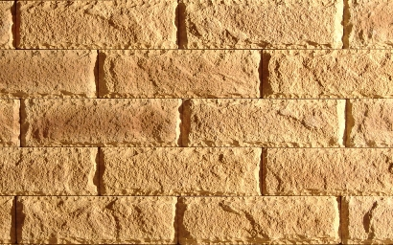 | «ВИКИНГ»  Цена: 750 руб/м.кв.  20×6 см.  84 шт./м.кв.  22 кг./м.кв.  без швов | 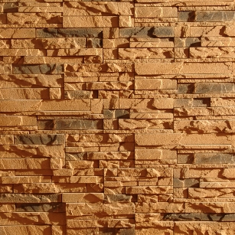 | «Тонкий пласт»  Цена: 850 руб/м.кв.  28×9 см.-24 шт.  18×9 см.-24 шт.  48 шт./м.кв.  38 кг./м.кв.  без швов
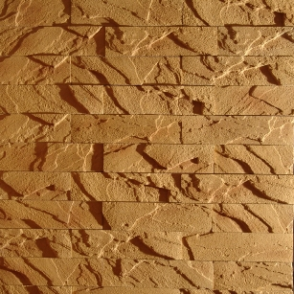 | «Слоеный камень»  Цена: 750 руб/м.кв.  25×6,5 см.  61 шт./м.кв.  26 кг./м.кв.  без швов | 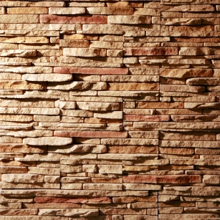 | «Горный пласт»  Цена: 900 руб/м.кв.  28×9 см.-24 шт.  18×9 см.-24 шт.  37 шт./м.кв.  42 кг./м.кв.  без швов
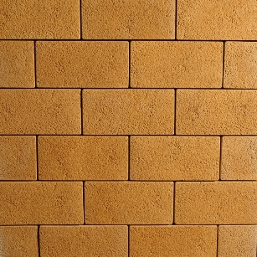 | «Датский ракушечник»  Цена: 600 руб/м.кв.  24×12 см.  35 шт./м.кв.  31 кг./м.кв. | 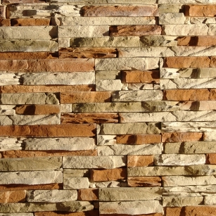 | «Каменная груда»  Цена: 900 руб/м.кв.  28×9 см.-24 шт.  18×9 см.-24 шт  84 шт./м.кв.  22 кг./м.кв.  без швов
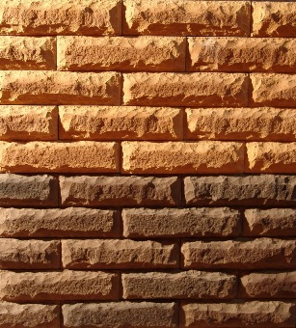 | «КОЛОТЫЙ»  Цена: 750 руб/м.кв.  25×7 см.  84 шт./м.кв.  22 кг./м.кв.  без швов | 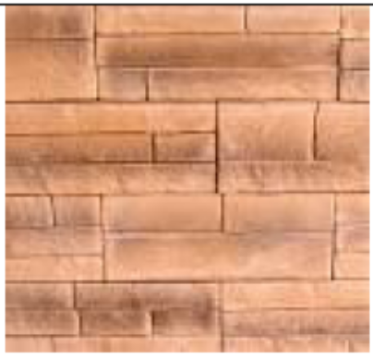 | «ДОЛОМИТ»  Цена: 800 руб/м.кв.  32,5×13 см..  21 шт./м.кв.  32,4 кг./м.кв.  без швов
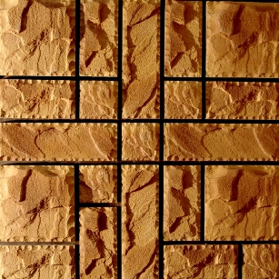 | «СУЛТАН»  Цена: руб/м.кв.  29×9 см.-12 шт.  18,×9 см.-16 шт.  18,×18 см.-8 шт.  48 шт./м.кв.  33,5 кг./м.кв.  без швов | 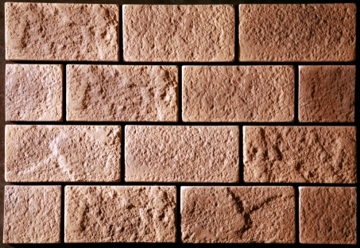 | «ВЕРОНА»  Цена: руб/м.кв.  29,5×15 см.  21 шт./м.кв.  30,8 кг./м.кв.  без швов
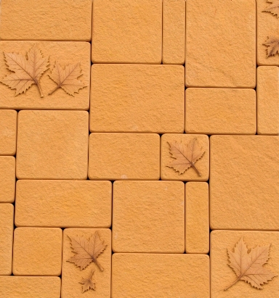 | «ОСЕНЬ»  Цена: 750 руб/м.кв.  20×15 см. 20×10 см.  15×15 см. 15×10 см.  10×10 см. 15×5 см.  По 10 шт.на /м.кв.  каждого элемента  81,5 кг./м.кв.  без швов | 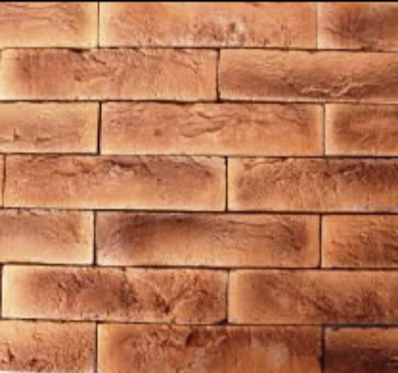 | «ЧЕЛСИ»  Цена: руб/м.кв.  25×6,5 см.  61 шт./м.кв.  28,5 кг./м.кв.  без швов
УГЛОВЫЕ ЭЛЕМЕНТЫ
«Каменная груда» 17,5×8 см. 11 шт./п.м. 0,25м.кв./п.м. вес: 14,85 кг./п.м.
«Горный пласт» 17,5×8 см. 11 шт./п.м. 0,25м.кв./п.м. вес: 9,13 кг./п.м.
«Слоеный камень» 16×5,5 см. 16 шт./п.м. 0,23м.кв./п.м. вес: 5,76 кг./п.м.
«ВИКИНГ» 14×5,5 см. 17 шт./п.м. 0,98м.кв./п.м. вес: 15,1 кг./п.м.
«ЧЕЛСИ» 24×12 см. 15 шт./п.м. 0,35м.кв./п.м. вес: 7,65 кг./п.м..
«Тонкий пласт» 18,5×8,5 см. 11 шт./п.м. 0,26м.кв./п.м. вес: 9,46 кг./п.м..

